(19) KG |  | (11) | U | (13) | 3
(51)⁶ | C10J 3/00

ГОСУДАРСТВЕННОЕ АГЕНТСТВО
ИНТЕЛЛЕКТУАЛЬНОЙ СОБСТВЕННОСТИ
ПРИ ПРАВИТЕЛЬСТВЕ КЫРГЫЗСКОЙ РЕСПУБЛИКИ (КЫРГЫЗПАТЕНТ)
(12) ОПИСАНИЕ ПОЛЕЗНОЙ МОДЕЛИ
к свидетельству Кыргызской Республики

(21) 940003.2
(22) 08.09.1994
(46) 01.10.1996, Бюл. №2, 1997
(71)(73) Научная станция Института высоких температур Российской академии наук, RU
(72) Щелочков Г.Г., KG, Трапезников Ю.А., Бойко Л.И., KG
(56) Материалы фирмы УДЭ. Установка для технологии переработки угля. Способ HTW фирмы Рейнбраун, 1990
(54) Промышленный комплекс по газификации угля с получением полезных побочных продуктов
(57) Промышленный комплекс газификации угля с получением полезных побочных продуктов. Задача полезной модели - создание единого промышленного комплекса по переработке бурого угля в газообразные и моторные топлива с производством в этом же комплексе побочных полезных продуктов. Промышленный комплекс содержит установку газификации угля, включающую напорный шлюз, загрузочный шнек, реактор, охладитель и блок очистки генераторного газа, комбинированную электростанцию, метанольную установку и установку получения моторных топлив. Для использования энергетических носителей и химических веществ, выделяемых в процессе газификации и метанизации, в промышленный комплекс введены блок установок по производству кислородосодержащих соединении и установки по производству углеродов и аммиака. К установке по производству аммиака подсоединены устройства по получению азотной кислоты, удобрений и взрывчатых веществ. Особую ценность в предлагаемом техническом решении имеет образование с помощью системы трубопроводов кольцевой замкнутой системы энергообразующих и энергопотребляемых производств (установок по производству метанола, газификации угля и по производству кислородосодержащих соединений, а также установок по получению углеводородов аммиака) и выведение из кольцевой системы менее энергопотребляемых производств. 4 ил.

Предлагаемый промышленный комплекс относится к области газификации твердого углеродосодержащего топлива и может быть использован в энергетической, топливной, нефтехимической и химической отраслях народного хозяйства.
Известен промышленный комплекс фирмы УДЭ (ФРГ) по газификации низкосортного угля с последующей переработкой в моторное топливо. Он предназначен для производства бензина методом "Мобил" и состоит из последовательной цепочки: напорного шлюза, загрузочного шнека, реактора, газогенератора, отделителя, охладителя, блоков очистки и конверсии CO, установки по переработке синтез-газа, осуществляемой в абсорбере, и регенераторе с последующей передачей газа на выработку электроэнергии и тепла, установки по синтезу метанола, осуществляемого в реакторе, и установки по обработке продуктов до бензина, состоящей из реактора алкилирования и ректификационной колонны.
Основным недостатком промышленного комплекса по газификации угля является отсутствие дополнительных установок по получению сопутствующих веществ. К таким производствам можно отнести установки по получению полезных продуктов на основе серы и азота. Кроме этого, не рассматривается путь получения сжиженного газа и заменителя природного газа (ЗПГ), так необходимых в сегодняшней энергетической ситуации Республики Кыргызстан. В принципе, сами установки по производству полезных продуктов из серы и азота, и других веществ, сопутствующих процессу образования синтез-газа из угля или же метанола из синтез-газа известны, но они организованы в самостоятельные технологические промышленные комплексы, что требует дополнительных затрат на их производство.
Задача полезной модели - создание единого промышленного комплекса по переработке бурого угля месторождения Кара-Киче Кавказского буроугольного бассейна Республики Кыргызстан в синтез-газ с последующей частичной его переработкой в жидкие, газообразные и сжиженные топлива. Причем, особая ценность предложения состоит в использовании всех побочных веществ, образующихся в технологическом процессе, в полезные и нужные химические материалы с использованием сопутствующих побочных продуктов: пар, тепло, сточные воды. Для этого необходимо участвующие в технологическом процессе (уголь → синтез-газ → метанол) заводы и установки связать в единый замкнутый промышленный комплекс.
Для решения поставленной задачи в известный промышленный комплекс, состоящий из установки по производству синтез-газа, в свою очередь, включающий напорный шлюз, загрузочный шнек, реактор, охладитель и блок очистки путем промывки газа от пыли водой, комбинированной электростанции, метанольной установки по производству моторных топлив, введены блоки установок по производству кислородосодержащих соединений и аммиака, а также установка по производству углеводородов. Блок установок по производству кислородосодержащих соединений может быть представлен, например, установками но производству растворителей, высокомолекулярных спиртов, формальдегидных пластмасс и других продуктов, причем, в любой их совокупности в зависимости от нужд страны. К установке по производству аммиака подсоединены устройства по получению азотной кислоты, удобрений и взрывчатых веществ (ВВ). Установка по производству углеводородов представлена охладителем, в результате чего образуются жидкие углеводороды, направляемые на производство бензина, раствора альдегидов и др., а газообразные - в блок установок по производству эфиров, спиртов и кислот. Но особую ценность для решения поставленной задачи имеет образование с помощью системы трубопроводов кольцевой замкнутой системы, состоящей из энергообразующих и энергопотребляемых производств и включающих: установки по газификации угля и метанольную; установки по производству кислородосодержаших соединений и аммиака, а также по получению азотной кислоты и углеводородов; выведение из кольцевой системы установок по производству из полуфабрикатов конечных продуктов, например, установку по производству удобрений, ВВ и других. Описанный выше комплекс промышленных устройств и установок обеспечивает значительное снижение материальных затрат на производство большого ассортимента готовых продуктов из сопутствующих полезных и не очень полезных веществ и элементов, выделяемых при производстве синтез-газа из угля, горючего газа, сжиженного газа и метанола из синтез-газа.
На фиг.1 показана принципиальная схема промышленного комплекса по газификации бурого угля с получением полезных побочных продуктов; на фиг.2:
- принципиальная схема установки газификации угля; на фиг. 3 - блок-схема установки получения метанола; на фиг.4
- блок-схема установки по производству азотной кислоты.
В основу предложенного комплекса заложен метод высокотемпературной газификации угля под давлением на воздушно-кислородном дутье. Газификацию угля осуществляют на установке 1, состоящей из приемника угля 2, который через шлюзовую систему 3 и загрузочный шнек 4 связан с реактором 5, представляющим собой цилиндрическую футерованную емкость, нижняя часть которой выполнена конической и через охлаждаемый шнек 6 и шлюзовую систему 7 связана с золосборником 8, а верхняя часть реактора 5 через отделитель 9 и пылеулавливающий циклон 10 связана с резервуаром резкого охлаждения 11. В зависимости от нужд Республики Кыргызстан часть неочищенного синтез-газа идет на производство метанола, а другую его часть подвергают очистке водой в резервуаре 12 и получают горючий и/или сжиженный газ. Как видно из принципиальной схемы промышленного комплекса, установка 1 по газификации угля является начальным и главным блоком во всей технологической цепи по переработке бурого угля в синтез-газ с последующим получением горючего и сжиженного газа. Одним из потребителей горючего газа является электростанция 13 и установка 14 нагрева и отвода тепла. Другим важным блоком является установка 15 по производству из сырого синтез-газа метанола, используемого непосредственно в качестве топлива или же перерабатываемого в жидкое (бензин) и газообразное топливо. Для получения метанола из синтез-газа используют метанольную установку 15, включающую блок сжатия 16, синтез метанола 17 и блок перегонки метанола 18. Тепло, образующееся в процессе синтеза метанола, потребляют в технологическом процессе, как упоминалось выше, непосредственно в качестве топлива и отводят по трубопроводу 19 или же по трубопроводу 20 подают в установку 21 для получения моторного топлива. Конверсия метанола в бензин протекает на синтетических цеолитовых катализаторах. Схематически этот процесс можно представить уравнением СН₃ОН → (СН₂)+Н₂O+1700 кДж/кг. При этом кроме бензина, выход которого составляет 92 %, образуется пропан и большое количество перегретого пара. Метанол является одним из наиболее важных химических сырьевых материалов, поэтому в предлагаемый промышленный комплекс введен блок установок 22 по производству ряда кислородосодержащих соединений, например формальдегидных пластмасс, метилперфталатбутилового эфира, высокомолекулярных спиртов и других продуктов, необходимых для нужд Республики Кыргызстан. Все эти вещества можно использовать двояко: либо как конечный продукт, либо как предшественник для последующих синтезов. Так как в процессе газификации угля кроме серы выделяется большое количество азота, а также большое количество тепла и пара при производстве синтез-газа и метанола, в основную кольцевую систему комплекса включена установка 23 по производству аммиака, тем более что необходимые для синтеза аммиака основные сырьевые материалы (азот и синтез-газ) в комплексе присутствуют, В основу установки 23 заложен синтез аммиака, осуществляемый в трехслойном реакторе 24. Реакционное тепло используется для образования сверхперегретого пара. Так как аммиак является основным сырьем при получении большого числа полезных продуктов, то предложено вынести в самостоятельные: установки по производству удобрений 25 и ВВ 26. В этот перечень могут быть включены и другие установки по производству другого ряда азотосодержащих соединений. Значительная часть аммиака по трубопроводу 27 поступает в устройство 28 по производству азотной кислоты, которая может быть реализована как таковая или же использована при производстве других полезных продуктов. Устройство 28 по производству азотной кислоты состоит из одной технологической цепи, основными блоками которой являются аммиачная горелка 29 и адсорбционная башня 30. Для расширения необходимого ассортимента получаемой продукции включена установка 31 по получению углеводородов. Основой установки 31 является процесс Фишера-Тропша. Образующийся в процессе газ содержит углеводороды, которые после охлаждения разделяются на газообразные и жидкие. Последние после специфической обработки переходят в те или иные товарные продукты. Ассортимент таких продуктов может составить сто и более наименований. К типичным продуктам, получаемым в промышленных реакторах кипящего слоя относятся: СН₄, С₂Н₄, С₂Н₆, С₃Н₆, С₃Н₅, С₄Н₅, C₄H₁₀, C₃ до С₁₁ (бензин), С₂-C₁₅ (дизельное топливо), C₁₉-C₂₃, С₂₄-С₃₅ (средние воски), С₃₅ (тяжелый воск), водные растворы альдегидов, эфиров, спиртов и кислот (уксусная, пропионовая, масляная). Особенностью предлагаемого промышленного комплекса является объединение основных установок комплекса, таких как: газификации угля 1 и метанольной 15, по производству кислородосодержащих соединений 22 и аммиачной 23, по получению азотной кислоты 28 и по получению углеводородов 31, посредством системы трубопроводов 32 в замкнутую цепочку. Таким образом, в кольцевую систему включены самые энергообразующие и энергопотребляемые производства, производящие, как правило, полуфабрикаты, а установки по изготовлению конечных продуктов, таких как по получению удобрений, ВВ, бензина, эфиров, спиртов, кислот и т.д., выведены из замкнутой цепочки.
Предлагаемый промышленный комплекс по газификации угля работает следующим образом. Уголь с влажностью до 10-20 % из приемника 2 транспортируют в шлюзовую систему 3, где с помощью инертного газа создают давление и лишь после этого осуществляют загрузку угля. В то время как полностью автоматизированный процесс шлюзования протекает периодически, загрузка угля в реакторе 5 происходит непрерывно, причем количество подаваемого угля регулируют посредством числа оборотов шнека. В реактор 5 также подают газифицирующий агент - кислород/пар через несколько сопел, расположенных ниже системы загрузки угля и над зоной кипящего слоя. При этом частицы угля образуют кипящий слой. Из нижней конической части реактора 5 через шлюз 7 отводится зола в бункер 8, а из циклона 10 отводится пыль. Нагретый неочищенный газ предварительно охлаждают, затем подают в резервуар 11 резкого охлаждения ("квенч"). При этом образуется значительное количество пара высокого давления, который используют в рабочем цикле предлагаемого промышленного комплекса, а также подают в установку системы нагрева 14. После охлаждения осуществляют количественную очистку газа с последующей промывкой водой в резервуаре 12. Промывочная вода в этой системе подводится в циркуляционный контур, где верхний слой воды, пропущенный через сгуститель (на чертеже не показан), снова попадает в циркуляционный контур, а нижний - отводится как сточная вода. Следует отметить, что сточные воды подвергают адсорбционной биологической обработке и отходы используют в дальнейших процессах, а из неиспользуемых - изготавливают вспомогательные полезные продукты. Таким образом, превращение угля при газификации в единицах его теплотворной способности ориентировочно следующие: 70% перейдет в синтез-газ, 20% - в пар высокого давления (~200 Мвт), а оставшиеся 10% приходятся на потери (зола и пыль). Очищенный газ содержит около 51% Н₂, 7% CO и 25% CH₄, его теплотворная способность составляет 15.9 МДж/м³ или 3800 ккал/м³. Побочными продуктами газификации являются элементарная сера и чистая двуокись углерода, которые имеют широкое применение в народном хозяйстве. Полученный при газификации угля синтез-газ может быть использован в энергетике для производства газообразных и жидких топлив, используемых во многих отраслях народного хозяйства, в химической промышленности для производства метанола, аммиака, спиртов и углеводородов.
Далее рассмотрим работу остальных устройств и установок комплекса, включенных в технологическую цепочку использования синтез-газа в качестве исходного сырья. В условиях Республики Кыргызстан, установки 13 и 14 со временем могут быть исключены из-за наличия больших запасов гидроресурсов, поэтому можно лишь малую часть горючего газа использовать для выработки электроэнергии и тепла, а другую, основную часть, использовать в качестве исходного сырья, прежде всего для производства метанола, являющегося основным исходным продуктом при производстве топлив, в т.ч. бензина. При производстве метанола используют каталитический экзотермический процесс, который протекает при 40-110 бар и 220-280 °С на катализаторе. Образующееся при этом тепло частично утилизируют, а в основном используют в технологических процессах предлагаемых промышленных установок, замкнутых в единый комплекс. В ходе процесса получают топливный метанол, который частично используют непосредственно в качестве топлива, а частично подают в установку 21 для получения бензина. Кроме того, при переработке в этой же установке 15 сырого метанола в химический и промышленный выделяются такие газы как: СО, СО₂, Н₂, СН₄ и N₂, кетоны, ацетон, высшие спирты, углеводороды, которые используются в дальнейших установках комплекса для получения других полезных продуктов. Помимо отмеченного использования метанола, его можно применять непосредственно как исходное сырье для производства в блоке установок 23 ценных химических продуктов из ряда кислородосодержащих. Так, в этот блок может быть включена установка по производству растворителей и/или установка по производству высокомолекулярных спиртов и/или установки по производству метил галогенов, формальдегидов, диметилакрилата, белков и т.д. Так как в процессе газификации образуется огромное количество азота, а также большое количество тепла и пара под большим давлением, то целесообразно ввести в комплексную систему установку 23 по получению аммиака. Так как это соединение, в свою очередь, является исходным сырьем для большого ряда соединений, имеющих народнохозяйственную ценность. В основе процесса, происходящего в установке 23 по производству аммиака лежат реакции

2CO + 2H₂ → СH₄ + CO₂ →
удаляется из процесса,
СН₄ + Н₂O → CН₃OН + Н₂
возвращается в начало процесса,
2СН₃ОН + N₂ → NH₃ + 2СО ± H₂

возвращается в начало процесса. Основными технологическими стадиями по производству аммиака являются переходящие одна в другую стадия СО-сдвига, приводящая к нужному соотношению СО : Н₂ = 1 : 1. Для синтеза аммиака используют реактор 24 с трехслойным размещением катализатора. Оптимальная технологическая цепочка содержит два типовых реактора. На всех стадиях работы установки достигается максимальная утилизация отходящего тепла с получением сверхперегретого пара высокого давления. Это обеспечивает создание низкоэнергетической аммиачной технологии. Аммиак является сырьем для получения азотной кислоты, удобрений, взрывчатых веществ. Поэтому предложено включить в кольцевую систему производственного комплекса установку 28 по производству азотной кислоты, т.к. полученные в этом процессе побочные материалы и соединения используются в других процессах. Однако в установке 25 часть полученного аммиака можно использовать для изготовления удобрений, а в установке 26 - взрывчатых веществ. В зависимости от нужд Республики весь или оставшаяся часть аммиака поступает в установку 28 для получения азотной кислоты. Азотную кислоту получают в установке 28 путем окисления аммиака на воздухе в присутствии Pt - Rh катализатора. Процесс получения азотной кислоты можно представить следующими основными уравнениями:
4NH₃+5O₂ → 4NO+6H₂O
2NO+O₂ → 2NO₂
4NO₂+O₂+H₂O → 4HNO₃
На первой стадии воздух сжимают от 4 до 6 бар, затем после горения в горелке 28 газы окончательно сжимают до 9-14 бар, а тепло, выделяющееся при этом, используют для образования сверхперегретого пара высокого давления. Выход азота на установке 28 составляет 96.8 %. Концентрация товарной азотной кислоты составляет 70 %. Дополнительно можно получить несколько видов продукта с меньшей концентрацией. В условиях постоянной нехватки ряда ценных продуктов для нужд народного хозяйства имеет смысл включить в промышленный комплекс газификации угля установку 31 по производству углеводородов. Углеводороды получают по реакции Фишера-Тропша, который идет в два этапа. На первом используют катализатор состава 100Fe + 25Si + 5K₂O+5Cu в стационар ном слое при 2.5 МПа и 225-250°С и объемной скорости газа 500 час⁻¹. Степень превращения смеси составляет 60-700 при соотношении Н₂/СО =1.7. Процесс, идущий на железном катализаторе можно описать системой уравнений:
2n CO+(n+1)H₂ → CnH_{2n+2}+nCO₂
2nСО+nН₂ → СnН_{2n} + nСО₂
На втором этапе при соотношении Н₂/СО = 6, давлении 2.2 МПа и 320-350°С синтез осуществляют в реакторе с потоком порошкообразного железного катализатора. Обычный состав полученных продуктов после реакции Фишера-Тропша показан в таблице.
Далее следуют стадии гидростабилизации, отделения высокомолекулярных соединений, атмосферная и вакуумная разгонка, отделение газа и его стабилизация вплоть до получения товарных продуктов. Следующей установкой, включенной в промышленный комплекс, является установка 33 - по получению водорода, который имеется при очистке синтез-газа, нефти и процессе производства кокса. При очистке синтиз-газа можно получить водород высокой степени чистоты (99.9 %). В основе получения водорода лежит высокотемпературный СО-сдвиг, который можно описать уравнением:
СО+Н₂О → СО₂+Н₂
В зависимости от отношения пара, в реакторе обычно существует концентрация СО около 2-3 мол. % на сухое вещество. Выход водорода зависит от давления. При давлении 20-25 бар его выход составляет 90-92 %.
Значимость предлагаемого промышленного комплекса по газификации низкосортного бурого угля, имеющегося на территории Республики Кыргызстан, при отсутствии горючих газов и моторных топлив очень велика. Так, получаемый в результате газификации угля сырой газ имеет теплотворную способность 15 МДж/м³ (3800 ккал/м³) и его можно использовать сразу в качестве "городского газа" в жилом секторе. При метанизации синтез-газа, его можно превратить в заменитель природного газа с теплотворной способностью 7000-9000 ккал/м³ и использовать в промышленном комплексе. Так, при переработке 1.9 млн.т/год угля с учетом работы 8000 ч, производство неочищенного газа примерно составит 2.45 млрд.м³/год. Кроме того, при производстве газа образуется пар высокого давления. Значимость производства моторных топлив из синтез-газа для Республики Кыргызстан также велика. Так, при мощности по метанолу 2500 т/день можно иметь: 495 т/день бензина, 346.5 т/день дизельного топлива, 148.5 т/день реактивного топлива, 49 т/день легкого газа и ряд других попутных полезных продуктов. Важно, что при организации комплекса по производству моторных топлив, принято во внимание получение и выделение побочных веществ для химического использования, таких как сера: аммиак, азотная кислота, удобрения, взрывчатка и углеводороды. Это дает значительные возможности для расширения химического бизнеса и делает работу комплекса экономически более рентабельной. Особую ценность в предлагаемом промышленном комплексе представляет факт соединения энергоемких производств в единую замкнутую цепь, т.к. выделяемые в ходе химических реакций тепло и побочные вещества используются в любой другой или даже в нескольких установках, включенных в замкнутую цепь. Установки, где продукты получают или простым смешением компонентов или с очень малым энергопотреблением (за исключением электростанции) выведены за пределы замкнутой системы. На основе работы комплекса можно получить свыше 100 наименований химических продуктов, что указывает на широкие возможности рассматриваемого промышленного углеперерабатывающего комплекса.

Таблица

Компоненты | Состав
Компоненты | Первая ступень - стационарный слой | Вторая ступень - псевдосжиженный слой
Газы | 7.6 | 16.4
Сжиженный газ | 10.0 | 23.0
Бензин | 22.5 | 39.0
Дизельное топливо | 15.0 | 5.0
Тяжелое масло | 23.0 | 4.0
Твердый парафин | 18.0 | 2.0
Спирты, кетоны, кислоты | 3.9 | 7.0

Формула изобретения
Промышленный комплекс газификации угля с получением полезных побочных продуктов, содержащий установку газификации угля, включающую напорный шлюз, загрузочный шнек, реактор, охладитель и блок очистки генераторного газа для образования синтез-газа и обеспечения электростанции комбинированного типа горючим газом, и установку по производству метанола из синтез-газа, связанную с установкой получения моторных топлив, отличающийся тем, что комплекс снабжен блоком установок по производству кислородосодержащих соединений, например, высокомолекулярных спиртов, растворителей, формальдегидных пластмасс, установкой по производству аммиака, установкой по производству азотной кислоты и установкой по получению углеводородов, например, бензина, растворов альдегидов, эфиров, причем установка по газификации угля, метанольная установка, а также все вновь введенные установки, соединены системой трубопроводов в замкнутую цепь, а установки по производству конечных продуктов из простых элементов, например, установки по производству удобрений и взрывчатых веществ, выведены за пределы замкнутой цепи.

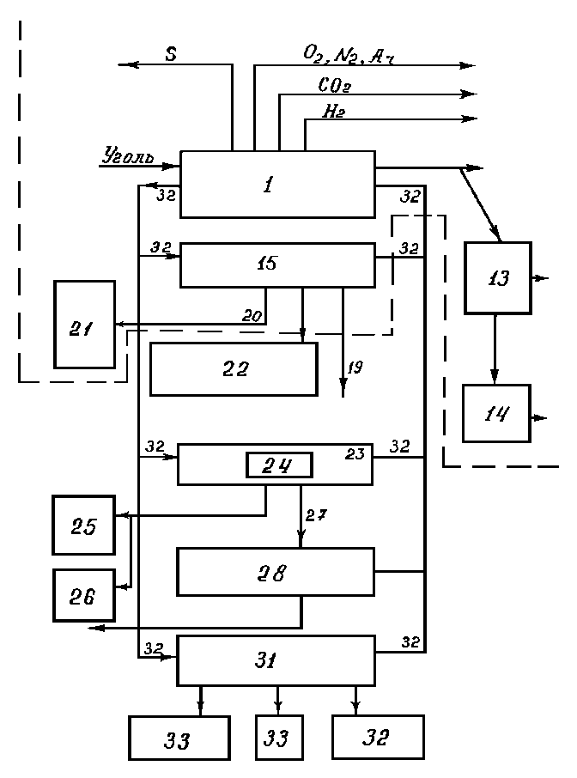

Фиг. 1

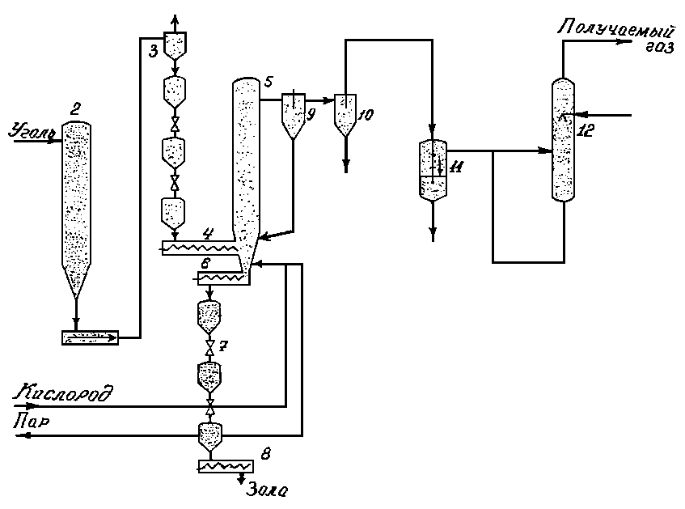

Фиг. 2

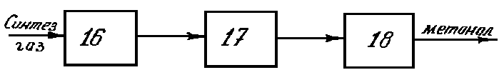

Фиг. 3

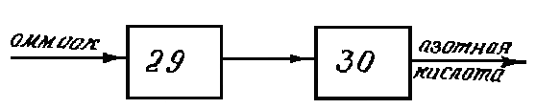

Фиг. 4

Составитель описания Никифорова М.Д.
Ответственный за выпуск Ногай С.А.
______________________________________________________________________________________
Кыргызпатент, 720021, г. Бишкек, ул. Московская, 62, тел.: (312) 68 08 19, 68 16 41; факс: (312) 68 17 03
1

